Załącznik nr II do SIWZ

OPIS PRZEDMIOTU ZAMÓWIENIA CZĘŚĆ II
Remont stawy górnej nabieżnika „Raduń”

- Lokalizacja

Stawa górna nabieżnika „Raduń” znajduje się na 48,3 km toru wodnego Świnoujście –Szczecin.
N: 53 34.3 E:14 36.1
Działka nr 31, Obręb ewidencyjny : Jedliny

Odległość pomiędzy stawą górną Raduń, a stawa dolną Raduń wynosi 800 m.

- Opis stanu istniejącego

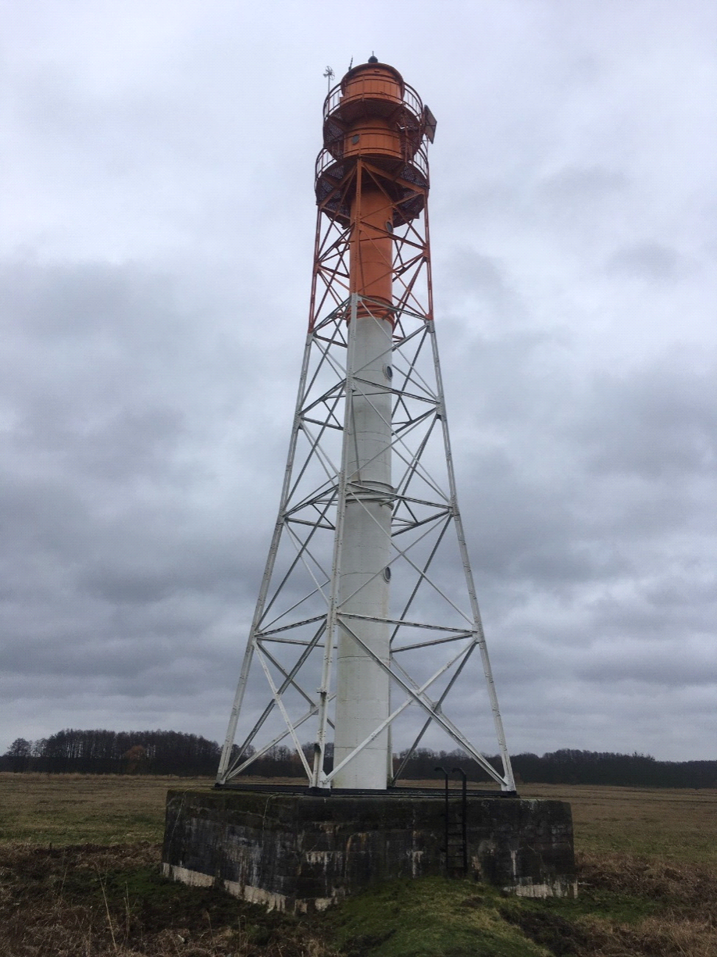

Czterościenna, ażurowa konstrukcja stalowa o wysokości 26,00 m z cylindrycznym szybem komunikacyjnym zakończonym laterną z dwoma galeryjkami i stożkowymi dachem, pomalowana w górnej części na kolor pomarańczowy (RAL2008), natomiast w części dolnej kolor biały (RAL9003).

Podstawa kratownicy wieży o wymiarach 5,50 x 5,50m z podwójnego kątownika 120x120x12mm, przełożonych płaskownikiem o grubości 10mm, oparta jest w czterech narożnikach na poduszkach betonowych z płytą stalową o powierzchni 0,125 m2. Zakotwienie konstrukcji w fundamencie stanowią po dwie śruby M45 z dwiema nakrętkami w każdym narożniku. Cylinder szybu komunikacyjnego wsparty jest na fundamencie zewnętrznym kołnierzem z kątownika zamocowany śrubami M20.
Element konstrukcji wieży połączone są nitami.

Stawę górną nabieżnika Raduń stanowi betonowy fundament oraz część stalowa w której skład wchodzi :

- cylindryczny szyb komunikacyjny o wysokości 20,00 m i średnicy 1,75 m
- cylindryczny szyb pierwszego piętra galeryjki o wysokości 2,6 m i średnicy 2,0 m
- cylindryczny szyb drugiej galeryjki o wysokości 2,4 m i średnicy 2,0 m
- stożkowy dach o wysokości 1,1 m
- galeryjka pierwszego piętra o średnicy 4,0 m
- galeryjka drugiego piętra o średnicy 3,8 m

Wewnątrz szybu komunikacyjnego znajdują się pięć podestów połączonych drabinami.
Wejście z pierwszego piętra do pomieszczenia na piętrze drugim w którym umieszczone jest światło nawigacyjne, odbywa się za pomocą drabinki wewnętrznej.
Wejście z galeryjki pierwszego piętra na galeryjkę drugiego piętra odbywa się za pomocą drabiny zewnętrznej.

Znak nawigacyjny o całkowitej wysokości wraz z fundamentem 28,20 m pomalowany jest
w górnej części na kolor pomarańczowy (RAL2008), natomiast w części dolnej na kolor biały (RAL9003). Wnętrze znaku pomalowane na kolor szary; ostatnią kondygnację stanowi pomieszczenie światła nawigacyjnego pomalowane farbą czarną matową.

Wnętrze znaku doświetlone jest za pomocą okien – bulaji, w ilości 7 szt.
Na ostatniej kondygnacji - pomieszczeniu światła nawigacyjnego znajduje się otwór okienny.

Stawa posadowiona na cokole betonowym w kształcie prostopadłościanu o wymiarach
8,00 m x 8,00 m x 2,20 m wspartym na palach zabitych na głębokości 10,7m Od strony południowej, na ścianie cokołu, zamontowana jest drabina stalowa z pochwytem o wysokości 3,0m i szerokości 0,6 m.

Na zachodniej ścianie cokołu zabetonowany jest reper na wysokości 0,93 m od krawędzi platformy cokołu.

Obiekt wyposażony jest w instalację elektryczną niskiego napięcia którą stanowią :

- lampa nawigacyjna FA-240 błyskacze AM-6,
- akumulatory typ SB 6-200 Ah (4 szt.),
- panele solarne BP 250 (2 szt.),
- generator Rutland 504
- regulator HRSi
- moduł monitornigu SBMS1
- antenta CAY
- okablowanie

oraz instalację odgromową.

Stalowa nośna konstrukcja kratowa Stawy górnej nabieżnika „Raduń”.

Nośna konstrukcja kratowa – przestrzenna konstrukcja o przekroju kwadratowym, wykonana z typowych kształtowników walcowanych.

Konstrukcja kratowa jest zbieżna do góry, u podstawy na poziomie cokołu ma wymiar w planie w osiach podpór 5,50 × 5,50 m, na najwyższym poziomie u podstawy laterny 3,00 × 3,00 m.

Konstrukcja podzielona jest na 6 przedziałów kratowych o zróżnicowanej wysokości i wykratowaniach typu „K”.

Zróżnicowanej wielkości kształtowniki tworzące konstrukcję, których przekrój zmniejsza się wraz ze wzrostem wysokości umiejscowienia elementu w konstrukcji, łączone są poprzez blachy węzłowe za pomocą nitów.
Wysokość konstrukcji kratowej 20,00 m.

Kratownica jest konstrukcją nitowaną.

Kratownicę należy oczyścić strumieniowo- ściernie do stopnia czystości SA 2,5
i zabezpieczyć antykorozyjnie za pomocą metalizacji zewnętrznej oraz następnie poprzez zastosowanie zestawów malarskich pomalować farba na górna część kolor pomarańczowy
- RAL 2008 i dolna część kolor biały RAL 9003.

- Ogólny zakres prac przewidzianych do wykonania

W ramach planowanego remontu przewiduje się wykonanie następujących prac:

- remont betonowego fundamentu Stawy górnej nabieżnika „Raduń”.

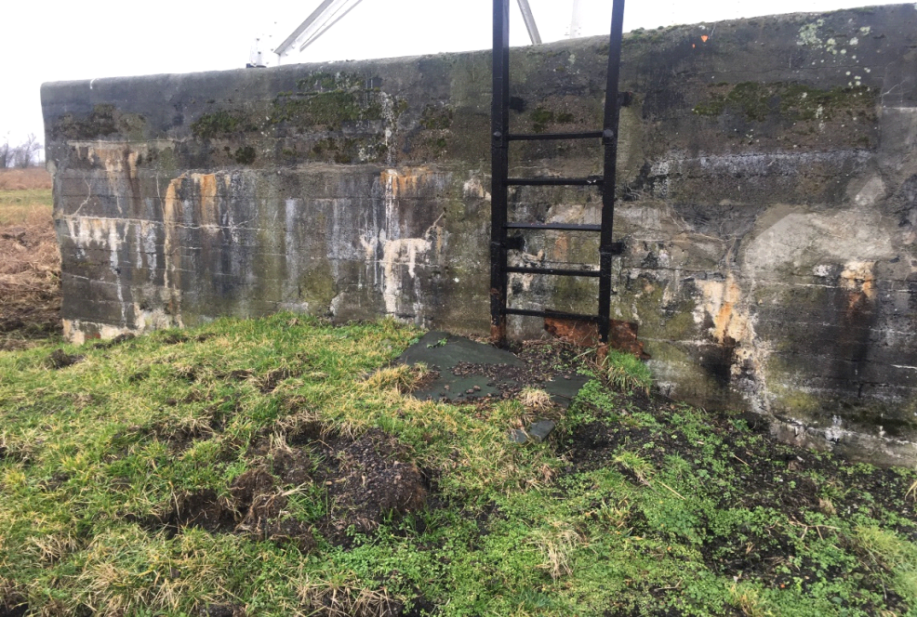

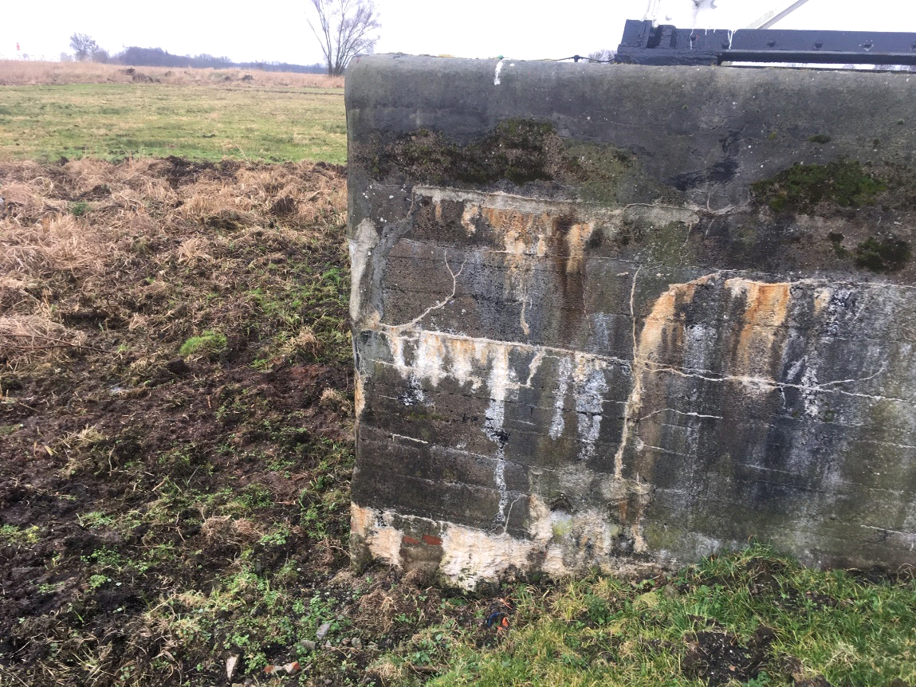

Betonowy fundament o wymiarach 8,00 m x 8,00 x 2,20 m.

Przed rozpoczęciem prac zdemontować drabinkę oraz instalację odgromową.

Do znaku nawigacyjnego doprowadzony jest wał w celu umożliwienia dojścia do znaku przez teren zalewowy. W celu wykonania dalszych prac remontowych fundamentu, należy usunąć warstwę usypanego wału i po skończonych pracach ponownie go usypać w celu wejścia
na fundament za pomocą drabinki.
Fundament dokładnie umyć wodą pod ciśnieniem, usuwając mechanicznie oraz skuć luźne popękane kawałki betonu, szacunkowa grubość warstwy do zdjęcia wynosi 5 - 10 cm.

Skucie górnej warstwy płyty i wylanie nowej warstwy w celu otrzymania spadku 2-3%, umożliwiającego odprowadzenie wody opadowej z powierzchni fundamentu.

W fundamencie znaku w wyniku korozji betonu powstały rysy oraz ubytki.

Należy przygotować i oczyścić rysy do naprawy metodą iniekcji zgodnie z przyjętą technologią naprawy (epoksydy, poliuretan, żywica akrylowa) oraz zaleceniami producenta. Fundament po pracach przygotowawczych przedstawić do oględzin Zamawiającemu.

Wypełnienie rys i braków w strukturze betonu środkiem naprawczym / zaprawą naprawczą

Należy naprawić istniejącą płytę żelbetową nawierzchni, po dokonaniu prac naprawczych należy wykonać izolację mostkującą rysy i pęknięcia. Po zakończeniu robót remontowych należy pokryć cały fundament środkami hydrofobizującym w celu zabezpieczenia cokołu przed przesiąkaniem.

Cokół po obwodzie zlicować cegłą klinkierową wklejając chemicznie łączniki
z prętów Ø 8mm celem zapewnienia zespojenia i prawidłowej współpracy starej części rdzenia cokołu z nową obmurówką.

Górny najwyższy rząd cegieł przyciąć pod kątem i wyprowadzić zachowując spadek, np. :

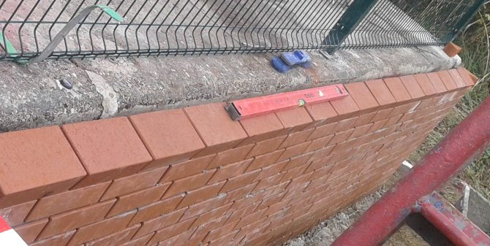

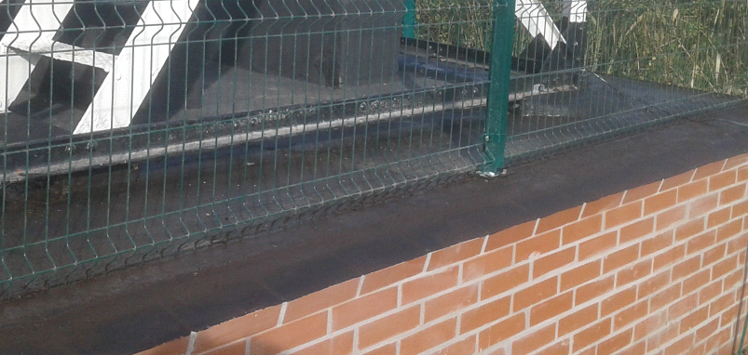
Zapewnić dostęp do repera geodezyjnego.

Po zakończonych pracach montaż drabinki i jej malowanie, montaż instalacji odgromowej,
wykonanie pomiarów instalacji odgromowej, wystawienie kart pomiarów.

b) remont części stalowej Stawy górnej nabieżnika „Raduń”

Prace przygotowawcze i ogólne warunki

Przed rozpoczęciem prac remontowych należy zdemontować instalację odgromową, zabezpieczyć istniejący sprzęt nawigacyjny oraz instalację elektryczną niskiego napięcia :

- lampa nawigacyjna FA-240 błyskacze AM-6,
- akumulatory typ SB 6-200 Ah (4 szt.),
- panele solarne BP 250 (2 szt.),
- generator Rutland 504,
- szafę,
- regulator HRSi,
- moduł monitornigu SBMS1,
- antenta CAY,
- okablowanie.

Założyć do wykonania prac remontowych rozłożenie rusztowania lub użycie podnośnika.
Wykonać pomiary, zakupić oraz wymienić pękniętą szybę okna światła nawigacyjnego
o wymiarach 65x65.Wymienić na szybę szklaną o grubości takiej sama jak szyba pęknięta. Uszczelnić, przeprowadzić próbę szczelności okna.

Zabezpieczyć szybę okna w pomieszczeniu światła nawigacyjnego, z możliwością czasowego zdjęcia zabezpieczenia na okres nocny.

Zewnętrzne powierzchnie szybu, galeryki, dach całość oczyścić strumieniowo-ściernie
do klasy SA 2/5, i zabezpieczyć antykorozyjnie za pomocą metalizacji, a następnie pomalować zgodnie z poniższymi wytycznymi.

Wewnętrzne powierzchnie szybu, pomieszczenia, podesty wewnętrzne, drzwi, drabiny
- umycie całości wnętrza stawy wodą z detergentem pod ciśnieniem, przyjąć do oczyszczenia ok. 5 m2 w miejscach w których zauważono odpryski farby, zacieki, korozje.

Miejsca oczyścić do klasy SA 2/5, a na następnie pomalować cały szyb, pomieszczenia, podesty, drzwi, drabiny zgodnie z poniższymi wytycznymi :

Zabezpieczenie antykorozyjne za pomocą metalizacji i nakładanie powłok malarskich

Przygotowanie powierzchni do metalizacji.
Przygotowanie powierzchni do stopnia czystości wg ISO 8501-1 i 2.Wymagane przygotowanie powierzchni SA 2/5. Rodzaj ścierniwa do czyszczenia strumieniowo-ściernego pozostawia się do uznania Wykonawcy.
Czyszczenie strumieniowo-ścierne powierzchni stalowych, z uwagi na konieczność przygotowania powierzchni do malowania, należy przeprowadzić mechanicznie, urządzeniami o działaniu strumieniowo-ściernym dowolnego typu.
W miejscach trudno dostępnych, o niejednolitych płaszczyznach, w miejscach silnych wżerów korozyjnych należy dodatkowo stosować sprzęt ręczny (młotki, iglice). Sprzęt
do czyszczenia strumieniowo-ściernego oraz do przedmuchiwania lub odkurzania powierzchni musi zapewniać strumień odoliwionego i suchego powietrza.
Odtłuszczenie konstrukcji przed czyszczeniem. Odtłuszczanie konstrukcji należy przeprowadzić przy użyciu czystych szmat nasączonych rozpuszczalnikiem.

Wytyczne dotyczące metalizacji z położeniem powłoki technologicznej (doszczelnieniem)

Nakładanie powłoki cynkowej natryskiwanej cieplnie należy wykonać przy zastosowaniu drutów cynkowych spełniających wymagania PN-M-694112:1973.Czystość zastosowanego cynku ma być nie mniejsza niż 99,99% zgodnie z PN-H-82200.
Do nakładania powłoki cynkowej natryskiwanej cieplnie można używać pistoletów płomieniowych lub łukowych. Powłoki mogą być nakładane ręcznie lub w sposób zmechanizowany.

Wytyczne dotyczące nakładania powłok malarskich.

- malowanie części zewnętrznej
Gruntowanie:
Malowanie całości konstrukcji farbą podkładową – dwa razy. Zaleca się stosować różne kolory farby gruntującej, w celu sprawdzenia dokładności pokrycia.

Farba międzywarstwowa:
Malowanie całości konstrukcji jednokrotnie konstrukcji farbą międzwarstwową dwuskładnikową.

Farba nawierzchniowa:
Malowanie całości konstrukcji jednokrotnie farbą nawierzchniową grubo powłokową, alkidową modyfikowaną do eksploatacji w trudnych warunkach atmosferycznych z dobrą retencją koloru.

Kolorystyka:
Dolna część znaku zewnętrzna : biała RAL 9003
Górna część znaku zewnętrzna : pomarańczowa RAL 2008
Malowanie uziomów – naprzemienne zielono-żółte pasy

- malowanie części wewnętrznej :

Gruntowanie:
Malowanie całości konstrukcji jednokrotnie farbą podkładową, oraz malowanie dwukrotne (przyjąć 10% powierzchni) w miejscach oczyszczonych strumieniowo.

Farba międzywarstwowa:
Malowanie całości konstrukcji jednokrotnie konstrukcji farbą międzwarstwową dwuskładnikową.

Farba nawierzchniowa:
Malowanie całości konstrukcji jednokrotnie farbą nawierzchniową grubo powłokową, alkidową modyfikowaną do eksploatacji w trudnych warunkach atmosferycznych z dobrą retencją koloru.

Kolorystyka:
Podesty, drabinki, poręcze : kolor jasno-szary

Przedsionek pomieszczenia światła nawigacyjnego i drzwi wewnętrzne od strony pomieszczenia przedsionka : kolor jasno-szary, podłoga czarny.

Pomieszczenie światła nawigacyjnego i drzwi wewnętrzne od strony pomieszczenia światła nawigacyjnego : kolor czarny, matowy nie odbijający światła.

c) prace dodatkowe

- Odcięcie mocowania żurawików od konstrukcji kratowej.
- Wykonać pomiary, zakupić oraz wymienić pękniętą szybę okna światła nawigacyjnego
o wymiarach 65x65.Wymienić na szybę szklaną o grubości takiej sama jak szyba pęknięta. Uszczelnić, przeprowadzić próbę szczelności okna.
- Naprawa rynien oraz rur spustowych.
- Do znaku nawigacyjnego doprowadzony jest wał w celu umożliwienia dojścia do znaku przez teren zalewowy. W celu wykonania dalszych prac remontowych fundamentu, należy usunąć warstwę usypanego wału i po skończonych pracach ponownie go usypać w celu wejścia na fundament za pomocą drabinki.
- Odpompowanie / usunięcie wody z wnętrza laterny stawy.
- Naprawa i pomalowanie podłogi wewnątrz laterny stawy.

Wykonawca na czas remontu znaku nawigacyjnego powinien, zapewnić nieprzerwaną pracę światła nawigacyjnego w porze wieczorowej, nocnej, porannej oraz podczas złych warunków pogodowych.
Wykonawca szczegóły i warunki pracy światła ustali z Zamawiającym.
Wykonawca ma obowiązek zgłaszać do BONn każdorazowe wyłączenie światła nawigacyjnego, oraz potwierdzać działanie światła po każdorazowym włączeniu.

